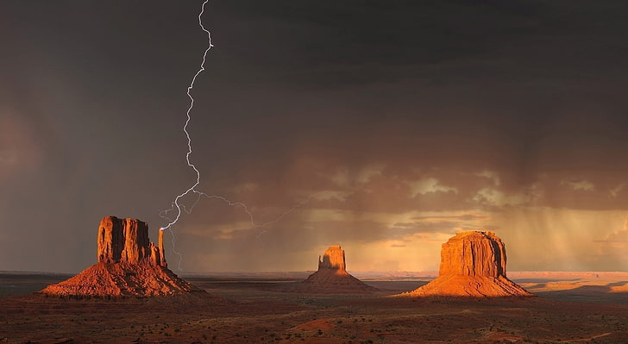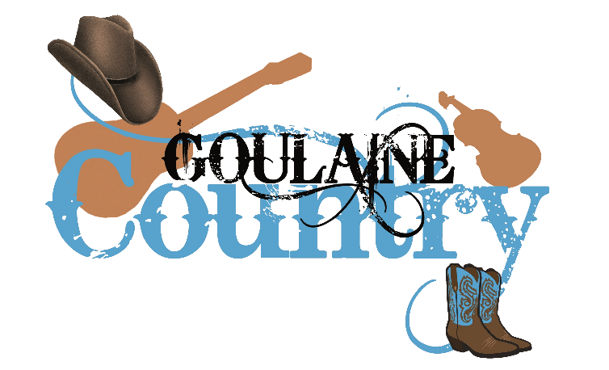

**Bal Country**

**DIMANCHE 13 avril 2025**

**à 14h (ouverture portes 13H30)**

**Salle Paul Bouin**

**Basse Goulaine (44)**

**Entrée 7€ Sans réservation**

**Contact:** [**goulainecountry@goulainecountry.fr**](mailto:goulainecountry@goulainecountry.fr)

Animation bal : Equipe d’animateurs de Goulaine Country

**Bar Petite restauration**